行動研究內容簡易版
地理拼圖遊戲運用
- 動機：
小五教台灣史地，學生對台灣各地地名沒概念，想在學生學這些內容前幫學生建立台灣地圖上各縣市位置的概念，就像小二、小三背九九乘法一樣。
二、以前的方法
1.考試：學習單上畫台灣地圖及縣市界線，讓學生把各縣名稱填入正確位置。
2.順序背誦法：讓學生依逆時鐘方向順序背出。
3.台灣拼圖操作。
4.各種方法的效用、限制。
三、新工具
2008國中小地理拼圖大賽供練習用的台灣地理拼圖flash遊戲。
http://geo3w.ncue.edu.tw/membersystem/geoflash/%E4%BA%94%E9%97%9Cfin/1500.swf
四、第一次執行的方案
1.整合scweb系統、智慧幣獎勵、電腦教室操作、團體競爭。
2.以過關獎勵方式刺激學生在短時間內大量練習。
五、檢討與修正
1.標準不夠高無法誘發持續挑戰的動機，所以需將過關標準調高，並設立高手關卡，讓反應較快的學生有興趣多練習幾次。
2. 要採用資訊融入教學前，必須要先行準備，確認設施都能運作無礙，才能使教學流程順利，不然，光是排除網路及其他電腦硬體問題就可能讓一切操作都中斷，得等待教師排除問題後才能進行。
3.在老師能掌握教學流程後，教師應跳離細節工作執行者的角色，把節省下來的時間用來掌握流程的各步驟，使之順暢，或觀察學生學習反應，以進行個別指導並瞭解整體教學成效。
4.資訊能力不該成為學生進行資訊融入教學的障礙，因此若有相關連結需要學生點選，應將該連結放在學生可立即且方便到達的地方(如:我的最愛)。
5.被學生把這個活動當作純拼圖遊戲來玩，無法產生教學效益，嚴重敗筆。需重調整此flash在教學活動中的定位。
六、第二次教學
下一屆五年級學生依修正過的方式進行教學。
七、前後測
1.畫地圖
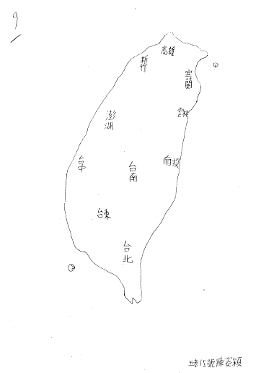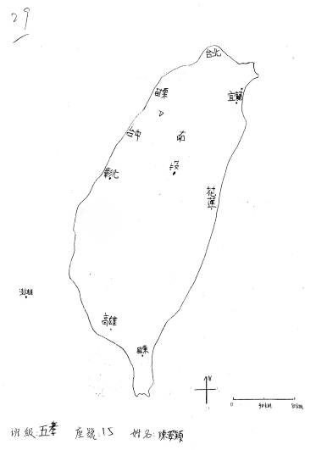
2.量化結果
五忠前後測結果 |  |  |  |  | 五孝前後測結果
座號 | 前測分數 | 後測分數 | 進步程度 |  | 座號 | 前測分數 | 後測分數 | 進步程度
1 | 17 | 30 | 13 |  | 1 | 21 | 30 | 9
2 | 25 | 29 | 4 |  | 2 | 19 | 30 | 11
3 | 21 | 24 | 3 |  | 3 | 24 | 30 | 6
4 | 16 | 29 | 13 |  | 4 | 21 | 18 | -3
5 | 19 | 22 | 3 |  | 5 | 12 | 20 | 8
6 | 16 | 24 | 8 |  | 6 | 23 | 25 | 2
7 | 27 | 25 | -2 |  | 7 | 29 | 29 | 0
8 | 25 | 30 | 5 |  | 8 | 11 | 27 | 16
9 | 14 | 25 | 11 |  | 9 | 18 | 25 | 7
10 | 25 | 30 | 5 |  | 10 | 19 | 30 | 11
11 | 29 | 29 | 0 |  | 11 | 23 | 26 | 3
12 | 16 | 28 | 12 |  | 12 | 19 | 27 | 8
13 | 29 | 29 | 0 |  | 13 | 20 | 29 | 9
14 | 4 | 9 | 5 |  | 14 | 19 | 23 | 4
15 | 19 | 27 | 8 |  | 15 | 9 | 29 | 20
16 | 17 | 27 | 10 |  | 16 | 3 | 15 | 12
17 | 21 | 29 | 8 |  | 17 | 23 | 26 | 3
18 | 26 | 25 | -1 |  | 18 | 18 | 28 | 10
平均 | 20.3 | 26.2 | 5.8 |  | 19 | 30 | 30 | 0
 |  |  |  |  | 平均 | 19.0 | 26.2 | 7.2
3.解讀
有明顯提升。
4.完整教學設計
http://140.111.141.1/scweb/insdesign/manage.asp?id_id=103&catalogid=99999
八、心得與結論
1.進行資訊融入教學絕對不能太相信設備的妥善度
2. 資訊工具在教學上的侷限性
3. 班級氣氛的掌握是誘發班級集體學習的關鍵
4. 要有敢嘗試的勇氣
5. 回到教學本質，認清教學目標，瞭解資訊工具的特性，並思考資訊工具融入所能帶來的效果及如何與教學設計相搭配能對教學目標產生助益才是資訊融入教學的正確方向。

